

**Documentación DCU**

Semana: 6

**Nombre del estudiante:**

Hector Rolando Rivera Varela **-** 12341097

Sheylla Elizabeth Cortez Castro - 12341129

**Sede de estudio:**

Tegucigalpa

**Docente:**

Ing. CLAUDIA PATRICIA CORTES PAVON

**Sección:**

1383

**Fecha de entrega:**

lunes 6 de junio de 2025

1. **Supuestos y requerimientos:**

Proyecto: Página principal de la plataforma Max

Objetivo: Rediseñar la interfaz de inicio siguiendo principios de experiencia de usuario

Equipo UX: Estudiantes de UNITEC

1. **Análisis Referencial:**

El objetivo general de este examen fue replicar la parte visual de HBO Max. Para lograrlo, se analizó exhaustivamente la página con el fin de subdividir los componentes requeridos en moléculas y átomos. Esto se hizo con el propósito de mantener una organización clara y un código limpio.

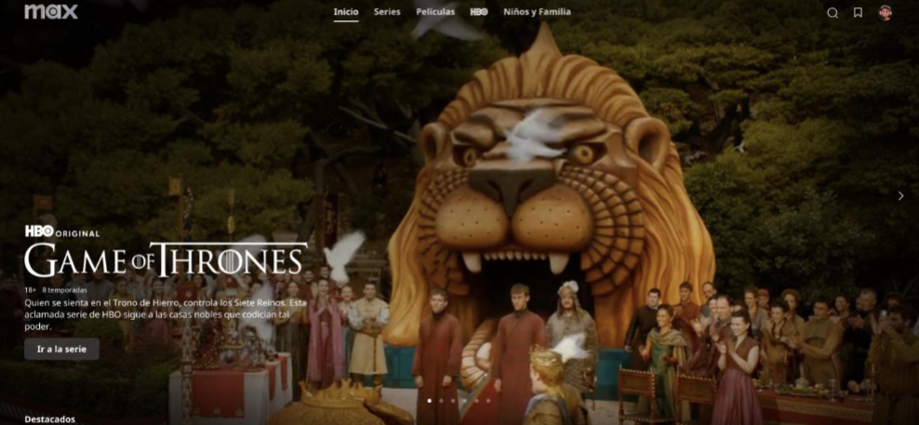

Comenzando con el banner de inicio, se analizó su contenido y se subdividió en múltiples partes. Las dos moléculas principales son el carrusel y la barra de navegación (navbar). A su vez, el carrusel se subdivide en átomos, que incluyen elementos como la imagen, el título y subtítulos.

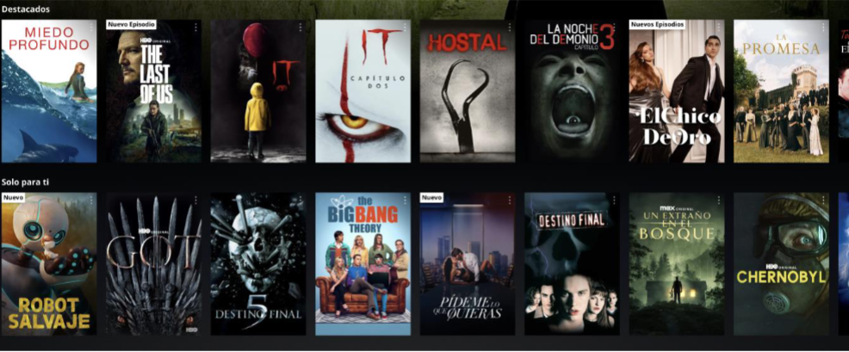

Posteriormente, se trabajó en el scroll de imágenes, el cual se diseñó como un carrusel de imágenes más pequeñas con múltiples elementos. Este componente se subdivide en una molécula (la fila completa) que contiene átomos (las miniaturas individuales).

El mismo átomo de miniatura y la molécula de fila se adaptaron para crear las secciones "Top 10" y "Continuar viendo".

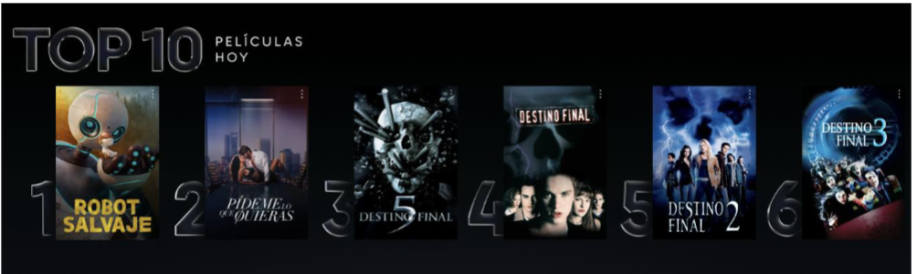

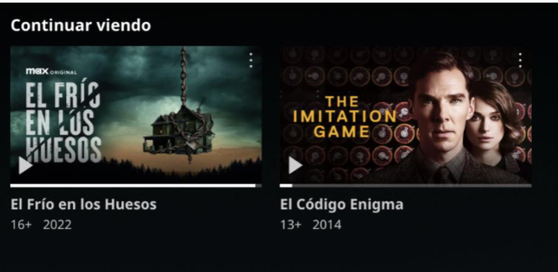

1. **Look & Feel:** Se replicó el estilo visual (*look and feel*) de HBO Max, incluyendo detalles de experiencia de usuario (UX) para garantizar una interfaz intuitiva y atractiva.
2. **Maquetación:** Se tomó a HBO Max como referencia principal para la estructura y el diseño, asegurando una maquetación fiel al modelo original.